Werewolf vs. Village

Manual d’usuari

**El nostre Joc** **2**

*Joc original* *2*

*Objectiu del joc* *2*

*Rols* *2*

*Característiques dels rols* *4*

*Accions dels rols* 5

*Desenvolupament de la partida:* *6*

*NIT* *6*

*DIA* *6*

*LINXAMENT* *6*

*FINALITZACIÓ DE LA PARTIDA* *6*

**Flux de Pàgines** **7**

*Pàgina d’inici* *7*

*Pàgina de Login* *7*

*Pàgina de registre* *7*

*Lobby* *7*

Com jugar (modal) 7

# 

# 

# 

# El nostre Joc

Introducció

**Werewolf vs. Village** és un joc web multijugador simultani basat en el joc de cartes “Los hombres lobo de Castronegro”, en el qual adoptes un rol per a que el teu equip guanyi.

## Joc original

“Los hombres lobo de Castronegro” és un joc de cartes de 8 a 18 jugadors creat el 2001 per Dimitry Davidoff, Philippe des Pallières i Hervé Marly i inspirat en el joc precedent Werewolf (1986), que va ser al seu torn un redisseny del joc Mafia adaptant el seu tema al dels homes llop.

## Objectiu del joc

En el joc hi hauran de 8 a 16 jugadors simultanis que es divideixen en dos bàndols en el joc: **Vilatans** i **homes llop**. El objectiu del joc es que un dels 2 bàndols acabi amb la vida de l'altre, amb els supervivents que sigui. Hi hauran vilatans que tindran habilitats especials que pots veure al apartat rols.

També hi hauran 2 jugadors que jugaran per els seus propis interessos: El **Psicópata** que hauria d’acabar amb tota la vila per guanyar i el **Juglar** que haura de conseguir engañar a la gent per a que sigui linxat per el poble per a que guanyi ell.

## Rols

Depenent la quantitat de jugadors que hi hagin a la sala

|  |  |
| --- | --- |
| **8 Jugadors** | * 2 Llops * 1 Vident * 1 Pistoler * 1 Psicópata * 1 Mossen * 1 Doctor * 1 Vilatá |
| **9 Jugadors** | * 3 Llops * 1 Vident * 1 Pistoler * 1 Psicópata * 1 Mossen * 1 Doctor * 1 Vilatá |
| **10 Jugadors** | * 3 Llops * 2 Vident * 1 Pistoler * 1 Psicópata * 1 Mossen * 1 Doctor * 1 Juglar |
| **11 Jugadors** | * 3 Llops * 2 Vident * 1 Pistoler * 1 Psicópata * 1 Mossen * 1 Doctor * 1 Juglar * 1 Guardaespatlles |
| **12 Jugadors** | * 4 Llops * 2 Vident * 1 Pistoler * 1 Psicópata * 1 Mossen * 1 Doctor * 1 Juglar * 1 Guardaespatlles |
| **13 Jugadors** | * 4 Llops * 2 Vident * 1 Pistoler * 1 Psicópata * 1 Mossen * 1 Doctor * 1 Juglar * 1 Guardaespatlles * 1 Bruixot |
| **14 Jugadors** | * 4 Llops * 2 Vident * 1 Pistoler * 1 Psicópata * 1 Mossen * 1 Doctor * 1 Juglar * 1 Guardaespatlles * 1 Bruixot * 1 Vilatà |
| **15 Jugadors** | * 4 Llops * 2 Vident * 1 Pistoler * 1 Psicópata * 1 Mossen * 1 Doctor * 1 Juglar * 1 Guardaespatlles * 1 Bruixot * 2 Vilatans |
| **16 Jugadors** | * 4 Llops * 2 Vident * 1 Pistoler * 1 Psicópata * 1 Mossen * 1 Doctor * 1 Juglar * 1 Guardaespatlles * 1 Bruixot * 3 Vilatans |

## Característiques dels rols

**Cada rol té unes característiques especials i un equip:**

**Equip de la vila:**

**Vilatà**: No té ninguna característica especial.

**Vident**: Cada nit podrà veure el rol d’un jugador. Només el veu la vident.

**Pistoler**: Te una pistola amb 2 bales per poder matar a qui cregui que es el seu enemic.

**Mossèn**: Portarà una ampolla d’aigua beneïda que podrà utilitzar 1 vegada en tota la partida, Si li llença a un llop, morira el llop, si no és un llop, morira ell.

**Doctor**: Cada nit podrà protegir a una persona per a que no mori.

**Guardaespatlles**: Cada nit podrà protegir a una persona per a que no mori. Si el jugador que protegeix ha sigut objectiu per a morir, morirà el guardaespatlles en comptes del jugador objectiu.

**Bruixot**: Podrà revelar el rol a un jugador i ho podrà veure tothom 1 vegada per partida i només per la nit.

**Equip dels Llops:**

**Llops**: Es posaran d’acord per matar 1 persona cada nit. No poden matar al psicópata

**Equip del Psicópata:**

**Psicópata**: El psicópata podrá matar una persona cada nit.

**Equip del Juglar:**

**Juglar**: El seu objectiu és ser mort a l’hora del linxament.

## Accions dels rols

|  |  |  |
| --- | --- | --- |
| **Vident** |  | Prem el botó i a continuació al avatar de l'usuari al que vols veure el rol. |
| **Pistoler** |  | Prem el botó i a continuació al avatar de l'usuari al que vols disparar.  Recorda que només tens dues bales. |
| **Mossèn** |  | Prem el botó i a continuació al avatar de l'usuari al que vols tirar l’aigua beneïda. |
| **Doctor** |  | Prem el botó i a continuació al avatar de l'usuari al que vols protegir. |
| **Guardaespatlles** |  | Prem el botó i a continuació al avatar de l'usuari al que vols protegir.Recorda que morirás si al jugador que protegeixes és objectiu de mort. |
| **Bruixot** |  | Prem el botó i a continuació al avatar de l'usuari al que vols revelar el rol. |
| **Psicópata** |  | Prem el botó i a continuació al avatar de l'usuari al que vols matar. |

## Desenvolupament de la partida:

Una vegada em buscat partida, esperarem a que hi hagin mínim 8 jugadors o un màxim de 16 per començar una partida. Una vegada que esta llesta la partida, s’assignará un **rol** depenent dels jugadors que hi hagin a la sala

### NIT

Una vegada assignats els rols, **comença** la partida amb la nit, on els llops i el psicópata ja decidirán les seves víctimes, el doctor i el guardaespalles decidir a qui protegeixen i la vident i el bruixot utilitzant les seves habilitats.

### DIA

Durant el día els jugadors discutiran qui és bó i qui es dolent, on el pistoler podra disparar i el mossèn llençar l’aigua.

### LINXAMENT

Aquí la vila decidirá a qui linxa. El pistoler i el mossèn poden utilitzar les seves habilitats en aquest moment de la partida també. Al acabar el linxament tornará la nit.

### FINALITZACIÓ DE LA PARTIDA

La partida finalitzara quan quedin un equip amb vida, el juglar sigui linxat o també pot acabar per estalviar temps en els casos següents:

* Guanyen els Llops quan hi quedi 1 llop i un vilata.
* Guanya el psicopata quan hi quedi 1 llop i el psicópata.
* Guanya el psicòpata quan hi quedi el psicòpata i el vilatà.

Si moren tots els llops i el psicòpata i el Juglar encara hi viu, guanyara la vila.

Al acabar la partida els jugadors que no hagi sortit encara serán redirigits al lobby.



# 

# Flux de Pàgines

## Pàgina d’inici

A la pàgina d’inici ens trobem per escollir fer Login en cas de tenir un usuari creat o Registrar-se en cas de que no tingui ningun usuari creat.

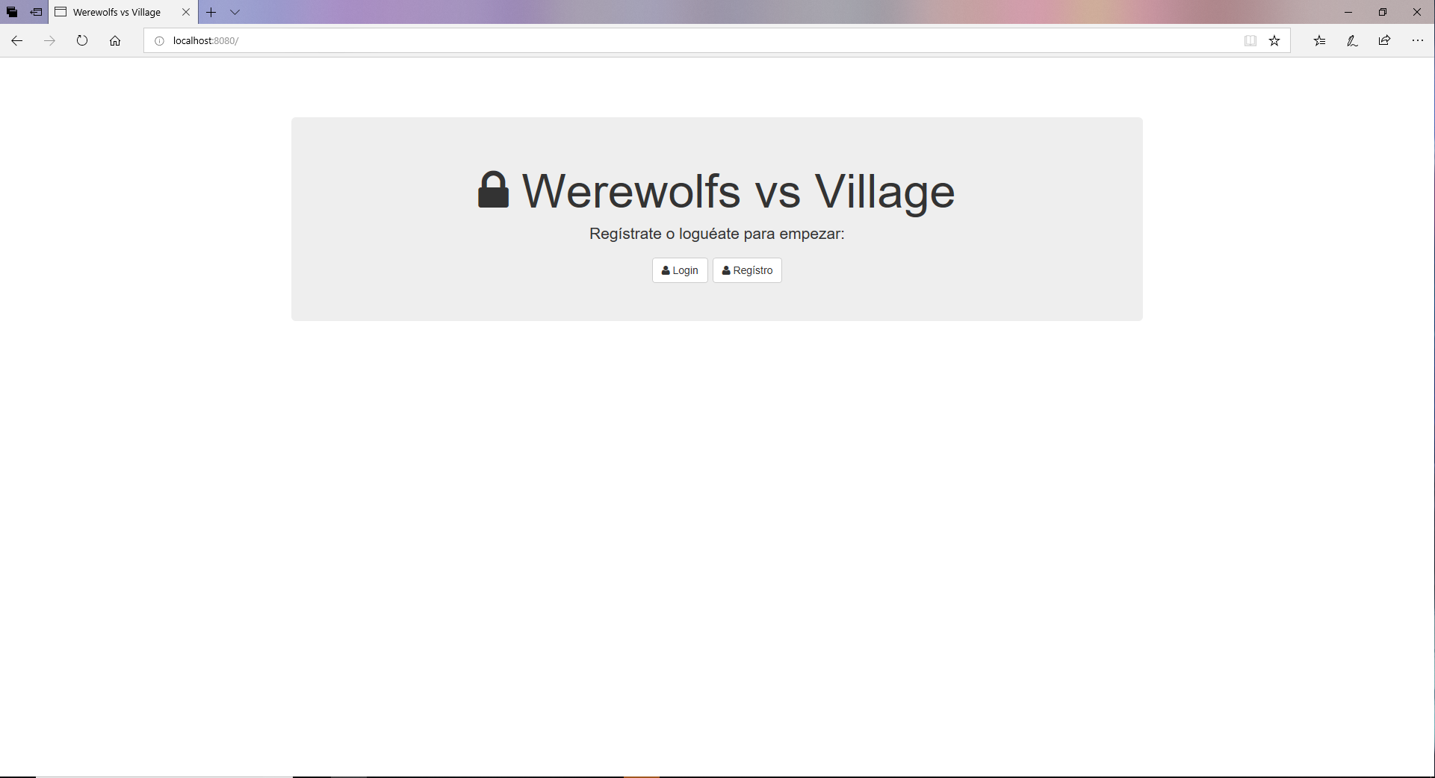

## Pàgina de Login

A la pàgina de Login ens trobem el tipic login. Introduirem el nostre usuari i la nostra contrasenya. En cas de haver-se oblidat la contrasenya, anirem al link, “Has oblidat la teva contrasenya?” i introduirem el nostre e-mail per a poder recuperar la nostra contrasenya.

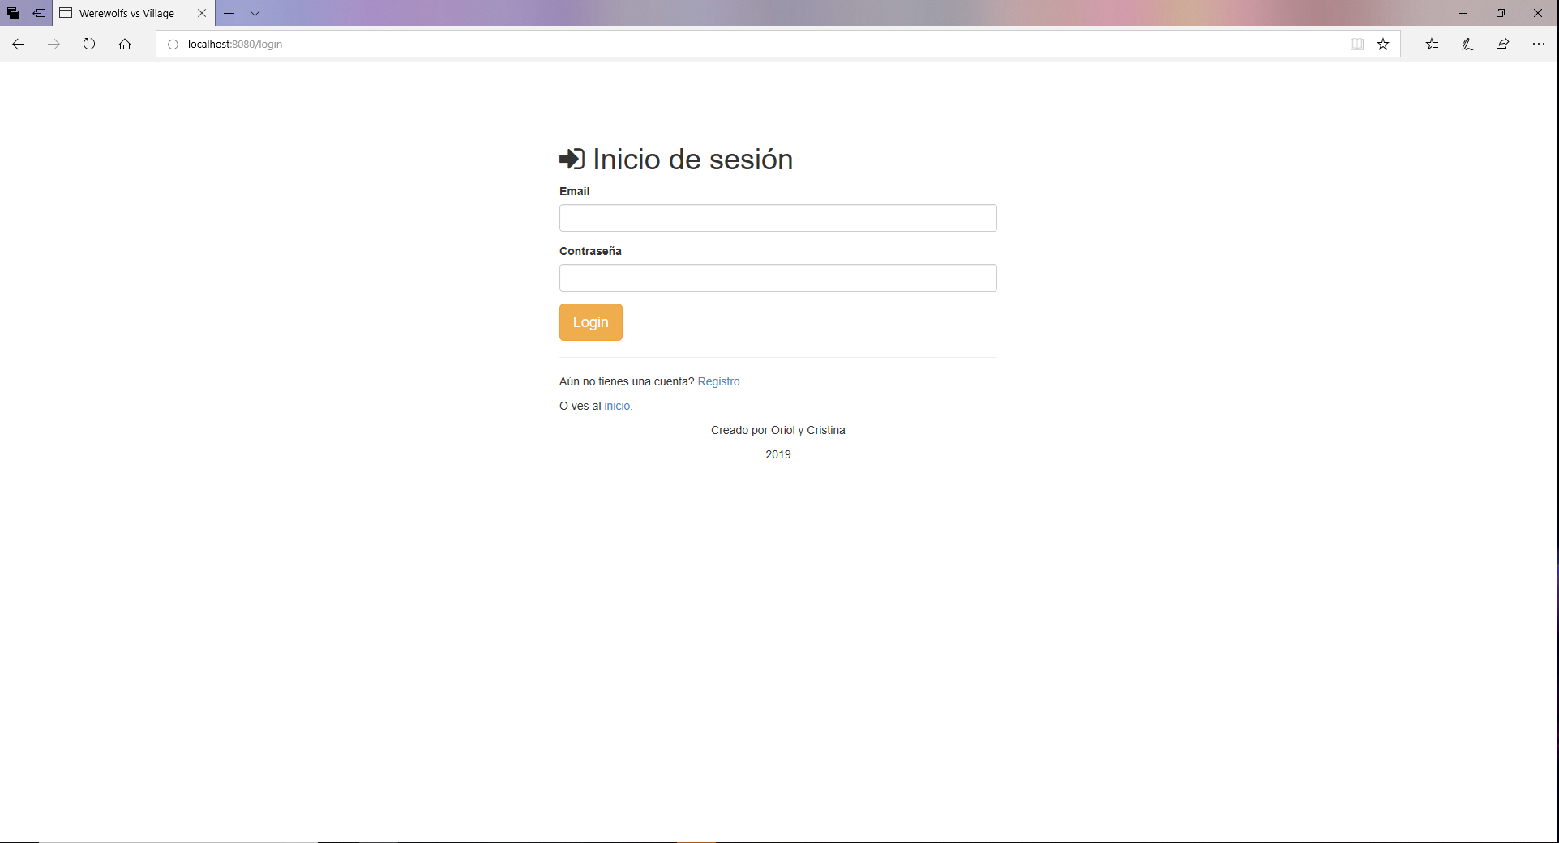

## Pàgina de registre

A la pàgina de registre ens trobem el tipic registre. Introduirem el nostre correu, usuari amb un mínim de 4 caràcters i amb un màxim de 14 caràcters i una contrasenya amb una majuscula, una minuscula, un número i 8 caràcters com a mínim.

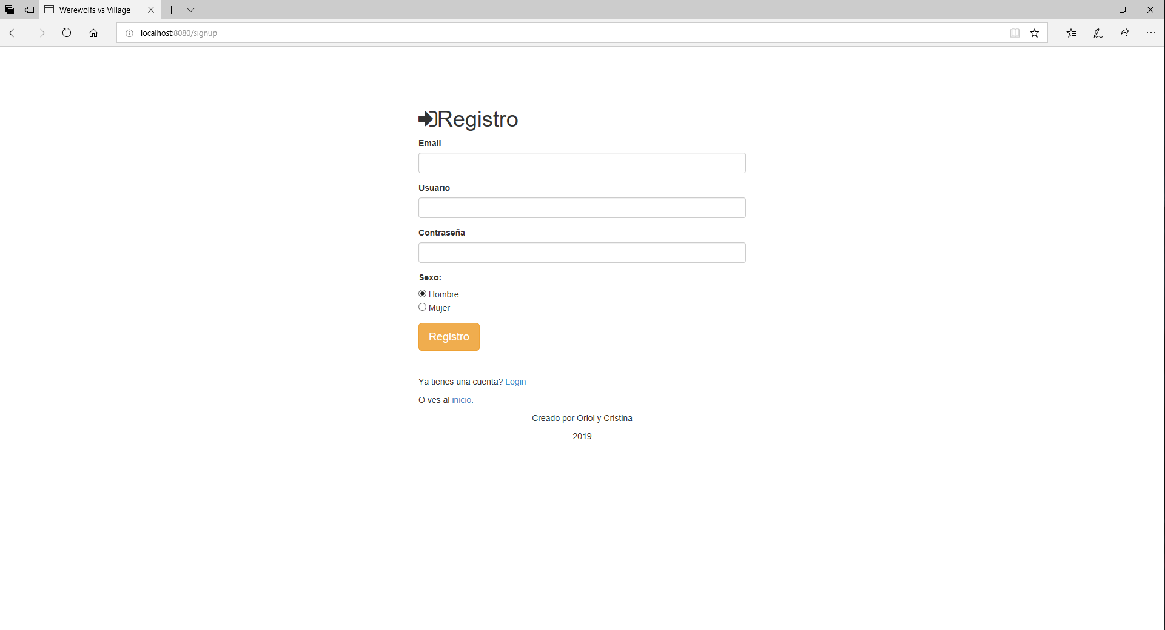

## Lobby

Al lobby podem anar a buscar partida fent clic a “Jugar” o podem fer “Logout” per sortir.

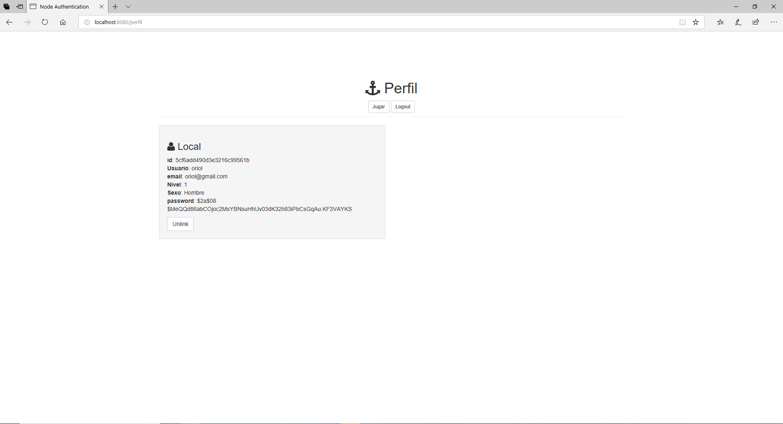

## Com jugar (modal)

Dins de la partida, tindras un botó amb la informació dels rols per assegurar-te de que fa cadascú.

